Министерство науки и высшего образования РФ

Федеральное государственное образовательное учреждение

высшего образования

«УФИМСКИЙ УНИВЕРСИТЕТ НАУКИ И ТЕХНОЛОГИЙ»

Кафедра АСУ

Курсовая работа

по дисциплине

«Объектно-ориентированное моделирование

и программирование»

«Совместное написание программного обеспечения»

Выполнили:

студенты гр. ПИ-101Бзу

Уразбахтин Т.А.

Шаимов А.Р.

Проверил:

преподаватель

Казанцев А.В.

г. Уфа 2024

## Министерство науки и высшего образования РФ

Федеральное государственное образовательное учреждение

высшего образования

«УФИМСКИЙ УНИВЕРСИТЕТ НАУКИ И ТЕХНОЛОГИЙ»

Кафедра автоматизированных систем управления

ЗАДАНИЕ

на курсовую работу (КР) по дисциплине «Объектно-ориентированное моделирование и программирование»

|  |  |  |  |  |  |
| --- | --- | --- | --- | --- | --- |
| Студент | *Уразбахтин Т.А.* | Группа | *ПИ-101-Бзу* | Консультант | *Казанцев А.В.* |
|  | Фамилия И.О. |  | номер группы |  | Фамилия И.О. |
| Студент | *Шаимов А.Р.* | Группа | *ПИ-101Бзу* | Консультант | *Казанцев А.В.* |
|  | Фамилия И.О. |  | номер группы |  | Фамилия И.О. |

|  |  |
| --- | --- |
| 1.Тема КР: | *Кредитный калькулятор. Автокредит*  наименование темы |
|  |
| 2.Основное содержание: | | |
| 1. Пояснительная записка с необходимыми материалами. 2. Репозиторий системы контроля версий содержащий программный код с комментариями. | | |

1. Требования к оформлению:
   1. Пояснительная записка должна быть оформлена в текстовом процессоре LibreOffice Writer в соответствии с требованиями ГОСТ. В бумажном виде оформляются: титульный лист, бланк задания, также прикладывается аннотация, где указывается ссылка на репозиторий, содержащий исходный проект, работающую программу и пояснительную записку.
2. Графическая часть должна включать:

* экранные формы инструментальных средств;
* экранные формы, разрабатываемого программного продукта.

Дата выдачи 02.12.2023 Дата окончания 28.03.2024

Руководитель *Казанцев А.В.* Студент *Уразбахтин Т.А.*

Студент *Шаимов А.Р.*

**Содержание**

Раздел 1. Описание предметной области. 4

Раздел 2. Описание прототипа ПП. 5

Раздел 3. Математическая модель работы ПП. 7

Раздел 4. Написание программного кода по зонам ответственности. 9

Раздел 5. Тестирование ПП. 11

Заключение 14

Список литературы 15

# **Раздел 1. Описание предметной области.**

Автокредитование – это процесс выдачи кредита физическому лицу на приобретение автомобиля, который подразумевает возврат заемных средств вместе с процентами в оговоренные сроки.

Автокредитование можно определить как финансовую услугу, предоставляемую банками или другими кредитными организациями, которая позволяет клиентам приобрести новый или подержанный автомобиль в рассрочку. Кредит предоставляется под определенный процент, который рассчитывается на основании условий кредитования.

Функции автокредитования:

* Финансирование приобретения автомобиля – основная функция, обеспечивающая клиенту возможность купить авто, не имея полной суммы для его оплаты.
* Стимулирование продаж автомобилей - автокредиты способствуют росту продаж автомобилей за счет доступности финансовых средств.
* Формирование кредитной истории клиента - своевременное погашение автокредита положительно сказывается на кредитной истории заемщика.

Основные документы, регламентирующие деятельность:

Федеральный закон "О банках и банковской деятельности" - регулирует деятельность кредитных организаций, в том числе выдачу кредитов.

Федеральный закон "О потребительском кредите (займе)" - содержит положения, специфичные для потребительских кредитов, включая автокредиты.

Гражданский кодекс Российской Федерации - определяет общие условия заключения договоров, в том числе кредитных.

Положения Центрального банка Российской Федерации - содержат нормы и требования к порядку предоставления кредитов, включая автокредиты.

# **Раздел 2. Описание прототипа ПП.**

Кредитный калькулятор для автокредита — это программа, предназначенный для расчёта условий кредитования при покупке автомобиля. Он помогает потенциальным заемщикам оценить свои будущие финансовые обязательства, включая размер ежемесячных платежей, общую сумму переплаты по процентам за весь период кредитования и полную стоимость автомобиля с учетом кредита.

Кредитный калькулятор для автокредита должен иметь удобный и интуитивно-понятный интерфейс пользователя, который бы включал в себя возможность выбора типа платежа (аннуитетный или дифференцированный), и полей ввода: стоимости автомобиля, первоначального взноса, процентной ставки, срок кредита в месяцах. Вывод результатов: ежемесячный платеж, переплата по кредиту, выплата за весь срок кредита. Главная экранная форма кредитного калькулятора для автокредита показана в соответствии с рисунком 1.

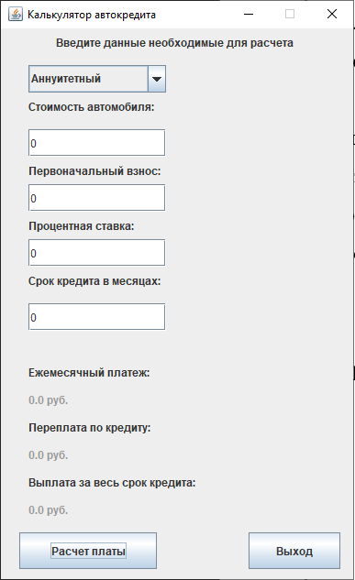

Рисунок 1 – Главная экранная форма

Приведем описание основных компонентов, используемых на главной экранной форме:

1. Все надписи (пояснения) являются метками с надписями (JLabel).
2. Компонент выпадающий список с возможностью выбора одного из вариантов из списка (JComboBox). Для выбора доступны аннуитетный, дифференцированный.
3. Все поля для ввода реализованы компонентом тестовое поле с возможностью редактирования (JTextField).
4. Все кнопки реализованы компонентом кнопкой (JButton).

# **Раздел 3. Математическая модель работы ПП.**

Математическая модель работы программы «Кредитный калькулятор для автокредита»

Для расчета аннуитетного платежа по кредиту используется формула:

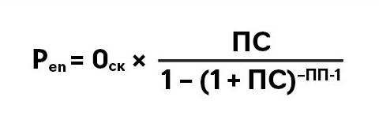

Где:

Pеп — размер ежемесячного платежа,

Oск — остаток суммы кредита,

ПС — месячная процентная ставка (рассчитывается как ставка по кредиту /100 *12),

ПП (-1) — процентные периоды до окончания срока кредита (в месяцах).

Для расчета дифференцированного платежа используются формулы.

Размер каждого дифференцированного взноса можно рассчитать по следующей формуле:

П = Сд + Сп, где:

П — размер дифференцированного платежа;

Сд — часть платежа, которая уходит на оплату основного долга;

Сп — часть платежа, которая уходит на оплату процентов.

Чтобы сделать расчеты по этой формуле, нам нужно узнать, из чего будут складываться показатели Сд и Сп.

Рассчитать платеж по основному долгу можно по следующей формуле:

Сд = К / М, где:

К — тело кредита;

М — количество месяцев кредита.

Рассчитать платеж по процентам можно с помощью следующей формулы:

Сп = (О * С * Др) / Дг, где:

О — остаток задолженности по кредиту;

С — годовая процентная ставка;

Др — количество дней в расчетном периоде;

Дг — количество дней в году.

# **Раздел 4. Написание программного кода по зонам ответственности.**

|  |  |
| --- | --- |
| Зона ответственности модератора | Зона ответственности разработчика |
| Реализация главного класса приложения (main метод), включая графический интерфейс. Сборка проекта. | Реализация абстрактных классов и методов.  Реализация классов на основе абстрактных классов, переопределение абстрактных методов. |

Написание программного кода было разделено по зонам ответственности.

Инструкция по подключению к Git используя инструментальную среду Eclipse:

1. Запустить Eclipse.
2. В вкладке «File», найти и нажать на кнопку «import». Вкладка «File» представлена в соответствии с рисунком 2.

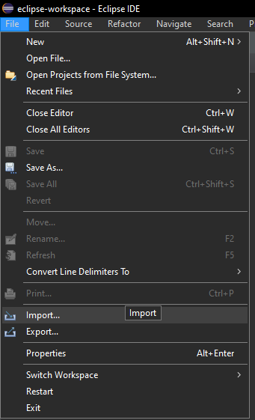

Рисунок 2 – Вкладка «File»

1. В появившемся окне выбрать «Project from Git». Окно выбора представлено в соответствии с рисунком 3.

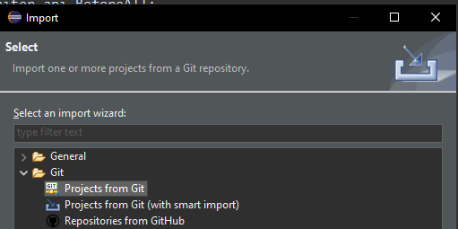

Рисунок 3 – Окно выбора «Project from Git»

1. В появившемся окне выбрать «Clone URI». Окно выбора представлено в соответствии с рисунком 4.

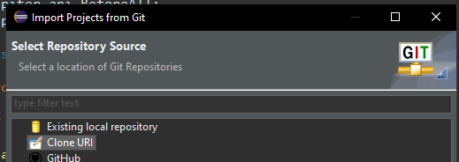

Рисунок 4 – Окно выбора «Clone URI»

1. Заполнить окно «Source Git Repository», в соответствии с рисунком 5.

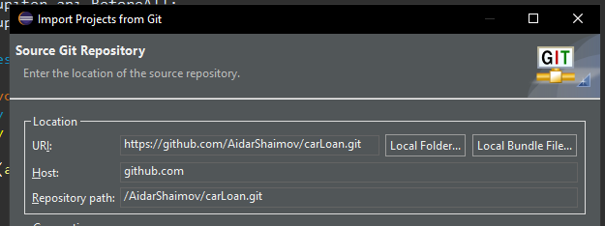

Рисунок 5 – Окно «Source Git Repository»

1. После проект будет загружен и можно приступать к разработке.

# **Раздел 5. Тестирование ПП.**

Варианты ответственности по тестированию ПП представлено в таблицу 1.

|  |  |  |
| --- | --- | --- |
| № | Модератор | Разработчик |
| 19 | Создать класс и соответствующий метод: генерирует случайные числа в диапазоне от 80 до 120. | Создать класс и соответствующий метод: реализует создание одномерного массива с 12 элементами, которые генерируется случайно, используя созданный класс разработчика 1. |

Таблица – 1 Вариант задания

1. Изучили теоретическую часть.

2. Модератор добавил в проект в основной ствол зависимость JUnit 5. Выполнил свой вариант задания. Разработчик обновил рабочую копию. Результат представлен в соответствии с рисунком 6.

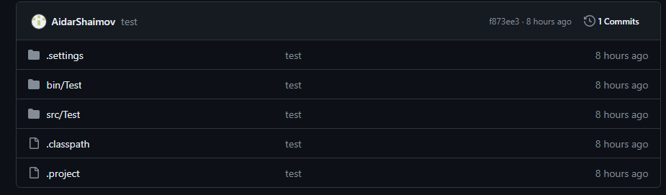

Рисунок 6 – Модератор выполнил свой вариант задания

3. Разработчик создал один юнит-тест для своего варианта задания. Разработчик создал ответвление основного ствола, которое называется «BranchDEV_Urazbakhtin», внёc изменения в ответвление, согласно, варианту задания. Результат представлен в соответствии с рисунком 7.

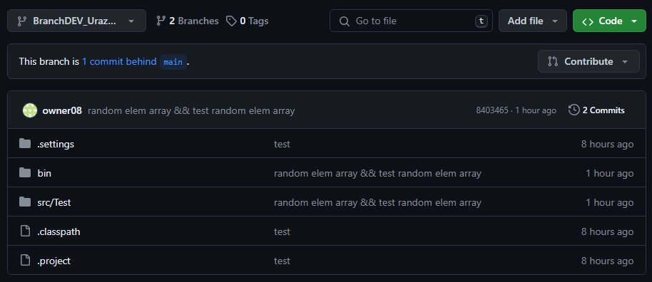

Рисунок 7 – Разработчик выполнил свой вариант задания

4. Провели слияние всех ответвлений в основной ствол. Результат представлен в соответствии с рисунком 8.

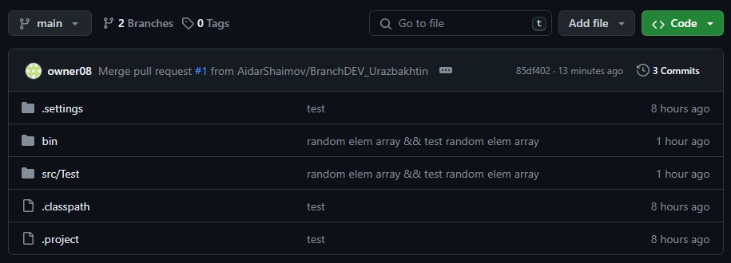

Рисунок 8 – Слияние ответвления в основной ствол

5. Модератор проверил работоспособность созданного программного обеспечения. Результат представлен в соответствии с рисунками 9 и 10.

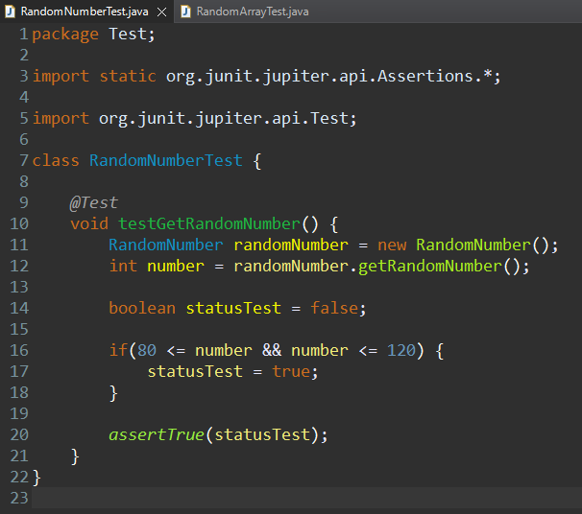

Рисунок 9 – Код теста 1

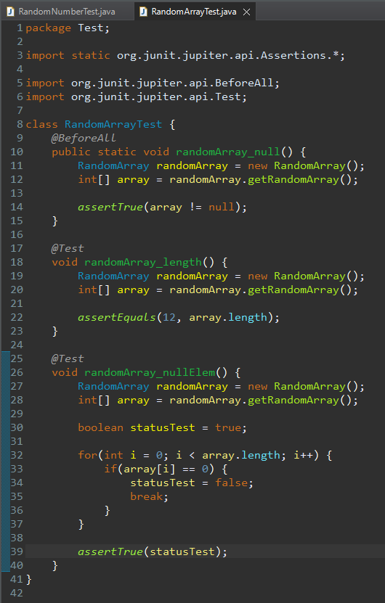

Рисунок 10 – Код теста 2

# **Заключение**

В ходе курсовой работы было успешно разработано программное обеспечение в виде калькулятора для расчета условий автокредитования. Калькулятор обрабатывает такие параметры, как стоимость автомобиля, размер первоначального взноса, годовая процентная ставка и срок кредита в месяцах, и позволяет выбрать между аннутетным и дифференцированным платежами. После ввода всех данных и нажатия на кнопку «Рассчитать плату» отображаются результаты расчета ежемесячного платежа, общей переплаты по кредиту и общей выплаты за весь срок кредитования, что обеспечивает заемщику полное представление о его финансовых обязательствах и помогает принять обоснованное решение о получении автокредита.

# **Список литературы**

1. Бердоносов, В. Д. Объектно-ориентированное программирование: учеб. пособие / В. Д. Бердоносов, А. А. Животова. – Комсомольск-на-Амуре: ФГБОУ ВПО «КнАГТУ», 2015. – 135 с.

2. Машнин, Т. С. Eclipse: разработка RCP-, Web-, Ajax- и Android-приложений на Java / Т. С. Машнин .— Санкт-Петербург : БХВ- Петербург, 2013 .— 384 с.

3. Коузен, К. Современный Java: рецепты программирования [Электронный ресурс] / Коузен К. — Москва : ДМК Пресс, 2018 .— 275 с. URL:https://e.lanbook.com/book/116121

4. Яшин, А. С. Java на примерах. Практика, практика и только практика [Электронный ресурс] / Яшин А. С., Сеттер Р. В. — Санкт-Петербург : Наука и Техника, 2018 .— 256 с. URL:https://e.lanbook.com/book/108278

5. Кулаков, К. А. Основы тестирования программного обеспечения [Электронный ресурс]: учебное электронное пособие для обучающихся Института математики и информационных технологий / К. А. Кулаков, В. М. Димитров; М-во образования и науки Рос. Федерации, Федер. гос. бюджет. образоват. учреждение высш. образования Петрозав. гос. ун-т. - Электрон. текст. дан. – Петрозаводск: Изд-во ПетрГУ, 2018.

6. The Eclipse Foundation, 2020. URL: https://www.eclipse.org/

7. Mantis Bug Tracker, 2020. URL: https://www.mantisbt.org/

8. Apache Subversion, 2020. URL: https://subversion.apache.org/

9. TortoiseSVN, 2020. URL: https://tortoisesvn.net/ (дата обращения: 02.10.2020)

10. Maven – Welcome to Apache Maven, 2020. URL: https://maven.apache.org/